**МИНИСТЕРСТВО НАУКИ И ВЫСШЕГО ОБРАЗОВАНИЯ РОССИЙСКОЙ ФЕДЕРАЦИИ**

**САНКТ-ПЕТЕРБУРГСКИЙ НАЦИОНАЛЬНЫЙ ИССЛЕДОВАТЕЛЬСКИЙ УНИВЕРСИТЕТ ИНФОРМАЦИОННЫХ ТЕХНОЛОГИЙ, МЕХАНИКИ И ОПТИКИ**

**факультет инфокоммуникационных технологий**

**КУРСОВАЯ РАБОТА**

**Тема:** **Система обработки заказов на обслуживание организацией**

**Работу выполнил** Магай Олег **группа** K3140

(фамилия, имя, отчество) (номер группы)

**Руководитель**  Белозубов Александр Владимирович

(фамилия, имя, отчество)

**Работа защищена** " " 201_ г.

**с** **оценкой**

**Подписи членов комиссии:**

ФЕДЕРАЛЬНОЕ ГОСУДАРСТВЕННОЕ АВТОНОМНОЕ ОБРАЗОВАТЕЛЬНОЕ

УЧРЕЖДЕНИЕ ВЫСШЕГО ОБРАЗОВАНИЯ

**САНКТ-ПЕТЕРБУРГСКИЙ НАЦИОНАЛЬНЫЙ ИССЛЕДОВАТЕЛЬСКИЙ УНИВЕРСИТЕТ ИНФОРМАЦИОННЫХ ТЕХНОЛОГИЙ, МЕХАНИКИ И ОПТИКИ**

**ЗАДАНИЕ НА КУРСОВОЙ ПРОЕКТ (РАБОТУ)**

**Студент** Магай Олег **Группа** K3140

(Фамилия, И., О.)

**Факультет**  Инфокоммуникационных технологий

**Направление (специальность)** 09.03.03 Мобильные и сетевые технологии

**Руководитель** Белозубов А.В., Университет ИТМО, кафедра КОТ, доцент

(Фамилия, И., О., место работы, должность)

**Дисциплина**  Информатика

**Наименование темы** Система обработки заказов на обслуживание организацией

**Задание:**  В Требуется разработать модуль системы обработки заказов на обслуживание организацией и структуру JSON-файла, содержащего данные объектов системы. Для каждой организации необходимо хранить ее название, дату основания, информацию о ее директоре, включающую его имя, фамилию, отчество при наличии и дату рождения, а также список заказов, поступивших на обслуживание. Каждый заказ характеризуется краткой информацией о заказе, включающей автора заказа и краткое текстовое описание, дату отправки заказа на обработку, дату планируемого окончания выполнения заказа, статус выполнения заказа. Модуль должен предоставлять возможность получения данных о списке организаций, хранящихся в базе данных, возможность перехода к интерфейсу просмотра общей информации о каждой организации с указанием списка отправленных ей на обработку заказов, а также перехода к просмотру информации об отдельном заказе. База данных представляется JSON-файлом. Средства доступа к базе данных: Python + Django.

**Содержание пояснительной записки:** Описание компетенций курса, Описание результатов обучения курса, Соотношение тем курса и компетенций, Элементы курса для формирования компетенций, Пример оценочных средств, Описание разработанного электронного курса, Заключение.

**Рекомендуемая литература**

Лямин А.В., Череповская Е.Н. Объектно-ориентированное программирование. Компьютерный практикум. – СПб.: Университет ИТМО, 2017. – 143 с

Студент Дата «_____» ___________________201_ г.

Подпись Дата

Руководитель Дата «_____» ___________________201_ г. Подпись Дата

ФЕДЕРАЛЬНОЕ ГОСУДАРСТВЕННОЕ АВТОНОМНОЕ ОБРАЗОВАТЕЛЬНОЕ

УЧРЕЖДЕНИЕ ВЫСШЕГО ОБРАЗОВАНИЯ

**САНКТ-ПЕТЕРБУРГСКИЙ НАЦИОНАЛЬНЫЙ ИССЛЕДОВАТЕЛЬСКИЙ УНИВЕРСИТЕТ ИНФОРМАЦИОННЫХ ТЕХНОЛОГИЙ, МЕХАНИКИ И ОПТИКИ**

**ОТЗЫВ РУКОВОДИТЕЛЯ О ВЫПОЛНЕНИИ**

**КУРСОВОЙ РАБОТЫ**

**Студент** Магай Олег **Группа** K3140

(Фамилия, И., О.)

**Факультет**  Инфокоммуникационных технологий

**Направление (специальность)** 09.03.03 Мобильные и сетевые технологии

**Руководитель** Белозубов А.В., Университет ИТМО, кафедра КОТ, доцент

(Фамилия, И., О., место работы, должность)

**Дисциплина**  Информатика

**Наименование темы** Система обработки заказов на обслуживание организацией

**ОЦЕНКА КУРСОВОГО ПРОЕКТА (РАБОТЫ)**

| **№**  **п/п** | **Показатели** | **Оценка** | | | |
| --- | --- | --- | --- | --- | --- |
| **5** | **4** | **3** | **0** |
| 1. | Способность к работе с литературными источниками, справочной литературой, Интернет-ресурсами и т. п. |  |  |  |  |
| 2. | Использование иностранных источников |  |  |  |  |
| 3. | Способность к анализу и обобщению информационного материала |  |  |  |  |
| 4. | Владение базовыми знаниями в профессиональной области |  |  |  |  |
| 5. | Владение базовыми знаниями в смежных областях |  |  |  |  |
| 6. | Владение навыками решения технических задач |  |  |  |  |
| 7. | Способность применять знания на практике |  |  |  |  |
| 8. | Уровень и корректность использования в работе методов численного моделирования, инженерных расчетов и статистической обработки данных |  |  |  |  |
| 9. | Владение навыками использования современных пакетов компьютерных программ и технологий |  |  |  |  |
| 10. | Владение навыками оформления отчетных материалов с применением современных пакетов программ |  |  |  |  |
| 11. | Качество оформления пояснительной записки (общий уровень грамотности, стиль изложения, качество иллюстраций, корректность цитирования и пр.**) |  |  |  |  |
| 12. | Качество оформления презентации |  |  |  |  |
| 13. | Владение навыками публичного выступления и межперсональной коммуникации |  |  |  |  |
| 14. | Владение навыками планирования и управления временем при выполнении работы |  |  |  |  |
| **Итоговая оценка** | |  | | | |

* - не оценивается (трудно оценить)

** согласно рекомендациям

**Отмеченные достоинства:**

**Отмеченные недостатки:**

**Заключение:**

Студент Дата «_____» ___________________201_ г.

Подпись Дата

Руководитель Дата «_____» ___________________201_ г.

Подпись Дата

ФЕДЕРАЛЬНОЕ ГОСУДАРСТВЕННОЕ АВТОНОМНОЕ ОБРАЗОВАТЕЛЬНОЕ

УЧРЕЖДЕНИЕ ВЫСШЕГО ОБРАЗОВАНИЯ

**САНКТ-ПЕТЕРБУРГСКИЙ НАЦИОНАЛЬНЫЙ ИССЛЕДОВАТЕЛЬСКИЙ УНИВЕРСИТЕТ ИНФОРМАЦИОННЫХ ТЕХНОЛОГИЙ, МЕХАНИКИ И ОПТИКИ**

**АННОТАЦИЯ НА КУРСОВОЙ ПРОЕКТ (РАБОТУ)**

**Студент** Магай Олег **Группа** К3140

(Фамилия, И., О.)

**Факультет**  Инфокоммуникационных технологий

**Направление (специальность)** 09.03.03 Мобильные и сетевые технологии

**Руководитель** Белозубов А.В., Университет ИТМО, кафедра КОТ, доцент

(Фамилия, И., О., место работы, должность)

**Дисциплина**  Информатика

**Наименование темы** Обработки заказов на обслуживание организацией.

**ХАРАКТЕРИСТИКА КУРСОВОГО ПРОЕКТА (РАБОТЫ)**

**1. Цели и задачи работы**  Сформулированы при участии студента Предложены

студентом Определены руководителем

Задача данного курсового проекта является разработка системы обработки заказов на обслуживание организацией

**2. Характер работы** Расчет Конструирование

Моделирование Разработка

Работа носит практический характер .

**3. Содержание работы**

Курсовая работа содержит 7 основных разделов: введение, анализ и уточнение задания, инфологическая модель базы данных, описание интерфейсов пользователей системы, описание архитектуры системы, описание программного кода системы, заключение.

**4. Выводы**

Создана система обработки заказов на обслуживание организацией и структура JSON-файла, содержащего данные объектов системы.

Студент Дата «_____» ___________________201_ г.

Подпись Дата

Руководитель Дата «_____» ___________________201_ г.

Подпись Дата

ФЕДЕРАЛЬНОЕ ГОСУДАРСТВЕННОЕ АВТОНОМНОЕ ОБРАЗОВАТЕЛЬНОЕ

УЧРЕЖДЕНИЕ ВЫСШЕГО ОБРАЗОВАНИЯ

**САНКТ-ПЕТЕРБУРГСКИЙ НАЦИОНАЛЬНЫЙ ИССЛЕДОВАТЕЛЬСКИЙ УНИВЕРСИТЕТ ИНФОРМАЦИОННЫХ ТЕХНОЛОГИЙ, МЕХАНИКИ И ОПТИКИ**

ГРАФИК ВЫПОЛНЕНИЯ КУРСОВОЙ РАБОТЫ

**Студент** Магай Олег **Группа** К3140

(Фамилия, И., О.)

**Факультет**  Инфокоммуникационных технологий

**Направление (специальность)** 09.03.03 Мобильные и сетевые технологии

**Руководитель** Белозубов А.В., Университет ИТМО, кафедра КОТ, доцент

(Фамилия, И., О., место работы, должность)

**Дисциплина**  Информатика

**Наименование темы** Обработки заказов на обслуживание организацией

| **№**  **п/п** | **Наименование этапа** | **Дата завершения** | | **Оценка и подпись руководителя** |
| --- | --- | --- | --- | --- |
| **Планируемая** | **Фактическая** |
| 1 | Анализ и уточнение задания | 15.09.2018 | 15.09.2018 |  |
| 2 | Разработка инфологическая модель базы данных | 30.09.2018 | 30.09.2018 |  |
| 3 | Описание интерфейсов пользователей системы | 30.10.2018 | 30.10.2018 |  |
| 4 | Разработка архитектуры системы | 30.11.2018 | 30.11.2018 |  |
| 5 | Программная реализация системы | 01.12.2018 | 01.12.2018 |  |
| 6 | Презентация, защита работы | 19.12.2018 | 19.12.2018 |  |

Студент Дата «_____» ___________________201_ г.

Подпись Дата

Руководитель Дата «_____» ___________________201_ г.

Подпись

Оглавление

Введение 11

1. Анализ и уточнение задания 12

2. Инфологическая модель базы данных 13

3. Описание интерфейсов пользователей системы 15

4. Описание архитектуры системы 17

5. Описание программного кода системы 20

Заключение 24

Используемая Литература 25

# Введение

Требуется разработать модуль системы обработки заказов на обслуживание организацией и структуру JSON-файла, содержащего данные объектов системы. Для каждой организации необходимо хранить ее название, дату основания, информацию о ее директоре, включающую его имя, фамилию, отчество при наличии и дату рождения, а также список заказов, поступивших на обслуживание. Каждый заказ характеризуется краткой информацией о заказе, включающей автора заказа и краткое текстовое описание, дату отправки заказа на обработку, дату планируемого окончания выполнения заказа, статус выполнения заказа. Модуль должен предоставлять возможность получения данных о списке организаций, хранящихся в базе данных, возможность перехода к интерфейсу просмотра общей информации о каждой организации с указанием списка отправленных ей на обработку заказов, а также перехода к просмотру информации об отдельном заказе. База данных представляется JSON-файлом. Средства доступа к базе данных: Python + Django.

# Анализ и уточнение задания

Требования по заданию:

* Модуль должен предоставлять возможность получения данных о списке организаций, хранящихся в базе данных.
* Возможность перехода к интерфейсу просмотра общей информации о каждой организации с указанием списка отправленных ей на обработку заказов, а также перехода к просмотру информации об отдельном заказе.
* Осуществление добавление заказов;
* Осуществление добавления организаций;
* Осуществление авторизации пользователей;

**Аналоги:**

|  |  |  |
| --- | --- | --- |
| **Функция** | **Битрикс 24** | **AmoCRM** |
| **Выгрузка документов** | **+** | **-** |
| **Формарирование отчетов** | **+** | **+** |
| **Взаимодействие с системой 1С Предприятие** | **+** | **+** |
| **«Дружелюбност» интерфейса** | **+** | **-** |

**Таблица 1**

# Инфологическая модель базы данных

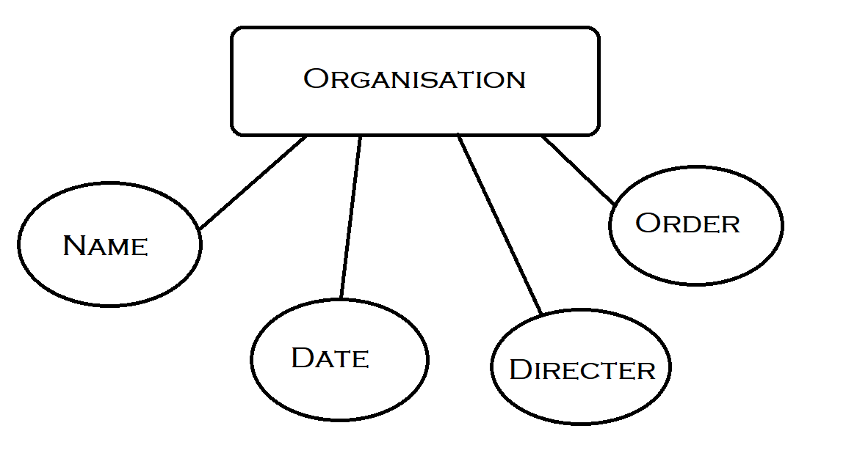

Рисунок 1 - Модель организаций

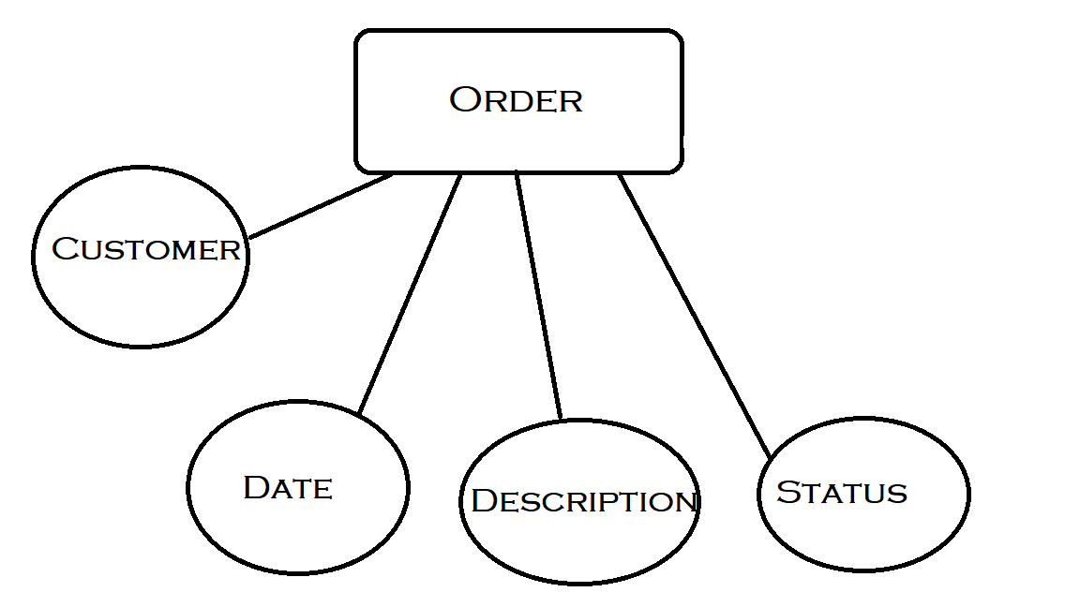

Рисунок 2 - Модель заказов

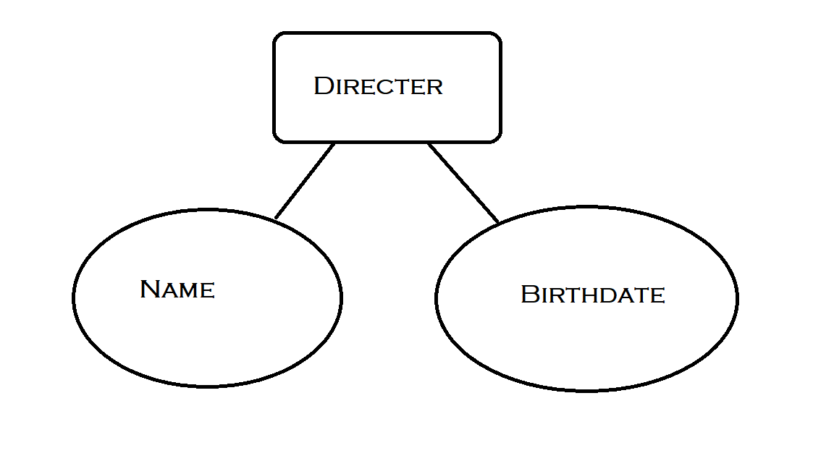

Рисунок 3 - Модель информации о директоре

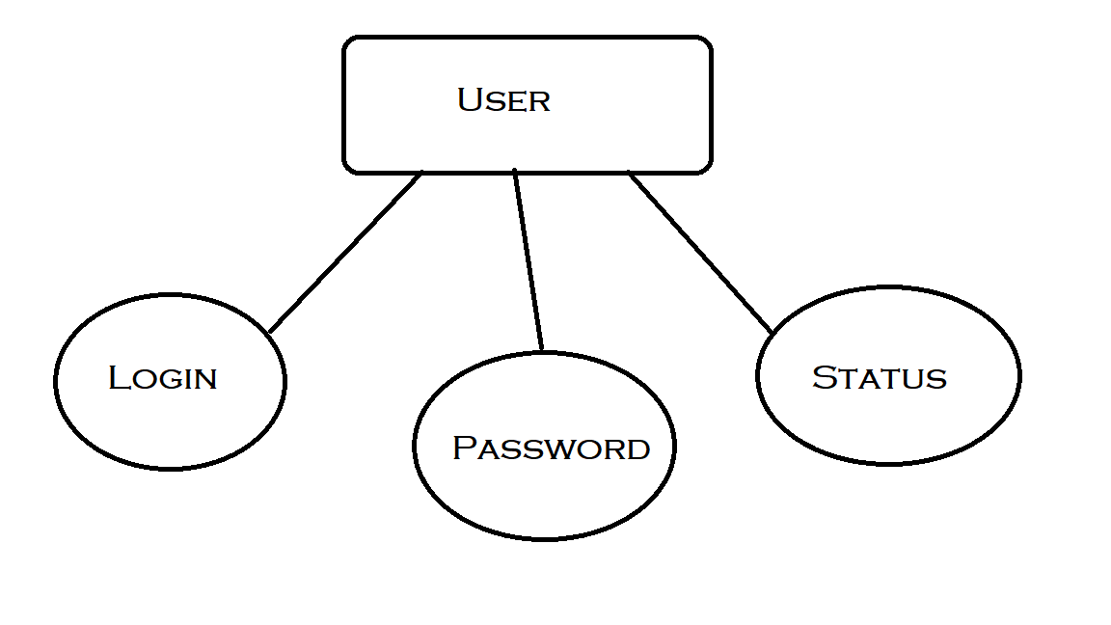

Рисунок 4 - Модель пользователя

# Описание интерфейсов пользователей системы

В зависимости от роли пользователя в системе (гость или администратор) различаются доступные интерфейсы, обеспечивающие возможные действия.

Права пользователей:

**Гость**

* Просмотр списка организаций;
* Просмотр отчета об организации;

**Администратор системы**

* Редактирование любой информации в системе.
* Добавление задач компаний
* Редактирование

# Описание архитектуры системы

На основе инфологической модели была сформирована структура хранения данных. Каждый тип сущности хранится в отдельном json-файле со следующими структурами:

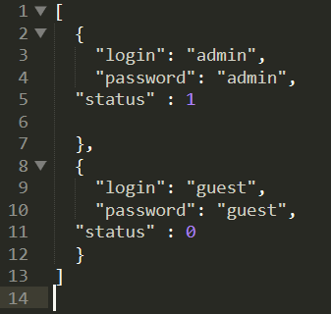

Структура системы представлена в *Таблице 2*.

|  |  |  |
| --- | --- | --- |
| Путь | Имя файла | Назначение |
| cw2018 | settings.py | Хранение данных и настроек Django. |
|  | urls.py | Подключение файла “polls/urls.py” |
| polls | static/ | Хранение файлов ресурса Bootstrap |
|  | urls.py | Ассоциация URL-адресов и вызываемых функций |
|  | views.py | Обеспечение функциональности системы |
| polls/templates | error.html | Шаблон страницы ошибок |
|  | login.html | Шаблон страницы Администратора |
|  | mainpage.html | Шаблон страницы входа |
|  | organization.html | Шаблон отображения организации |
|  | wrapper.html | Общий родительский шаблон |
|  | login2.html | Шаблон страницы Гостя |
|  | logs.json | Данные о пользователях |
|  | database.json | Данные об организациях |

Таблица 2

# Описание программного кода системы

Для ускорения разработки интерфейса пользователя был использован ресурс Bootstrap.

**Взаимодействие с системой осуществляется следующим образом:**

Пользователь попадает на главную страницу, которая соответствует функции mainpage() и шаблону mainpage.html.

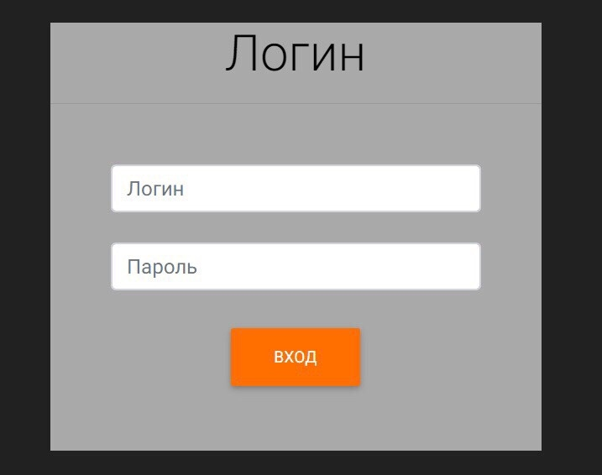

Рисунок 6 - Главная страница

Пользователь может авторизоваться в системе с использованием логина и пароля, состояние сохраняется с использованием cookie файлов и инструментов сессий Django. При этом будет вызвана функция login() и в случае несовпадения данных будет возвращена страница, созданная с помощью шаблона error.html.



Рисунок 7 - error.html

Пользователь может добавить организацию, тогда будет вызвана функция addnew(), которая добавит новую организацию в базу данных. 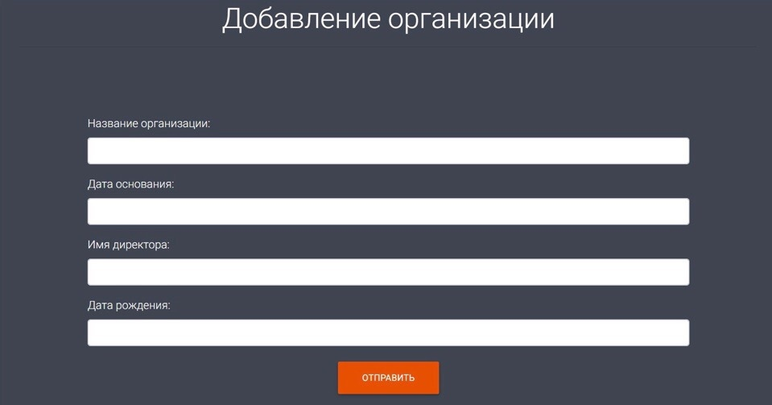

Рисунок 8 - Добавление организации

Пользователь может добавить задачу для организации, тогда будет вызвана функция edit(), которая добавит задачу к существующей организации в базу данных, а также вернет вернет шаблон organisation.html.

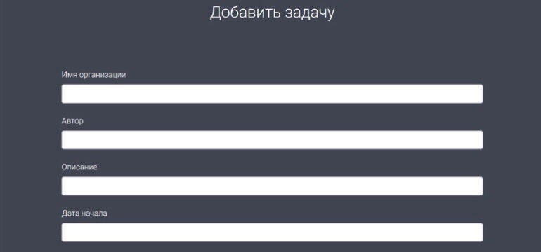

Рисунок 9 - Добавление задачи

# Заключение

В процессе работы был разработан модуль системы обработки заказов на обслуживание организацией и структуру JSON-файла, содержащего данные объектов системы. Для каждой организации необходимо хранить ее название,дату основания, информацию о ее директоре, включающую его имя, фамилию, отчество при наличии и дату рождения, а также список заказов, поступивших на обслуживание. Каждый заказ характеризуется краткой информацией о заказе, включающей автора заказа и краткое текстовое описание, дату отправки заказа на обработку, дату планируемого окончания выполнения заказа, статус выполнения заказа.

Общее количество строк кода: 4020, из них 1309 – файлы python, 1799 – html, 256 – json.

Всего разработано 14 HTML-страниц, 12 функций.

Пояснительная записка содержит 22 страниц, 2 таблицы, 9 рисунков.

# Используемая Литература

* Лямин А.В., Череповская Е.Н. Объектно-ориентированное программирование. Компьютерный практикум. – СПб.: Университет ИТМО, 2017. – 143 с.